Herzliche Einladung zur Sternwallfahrt
des Seelsorgeraums
Inzing- Hatting-Polling
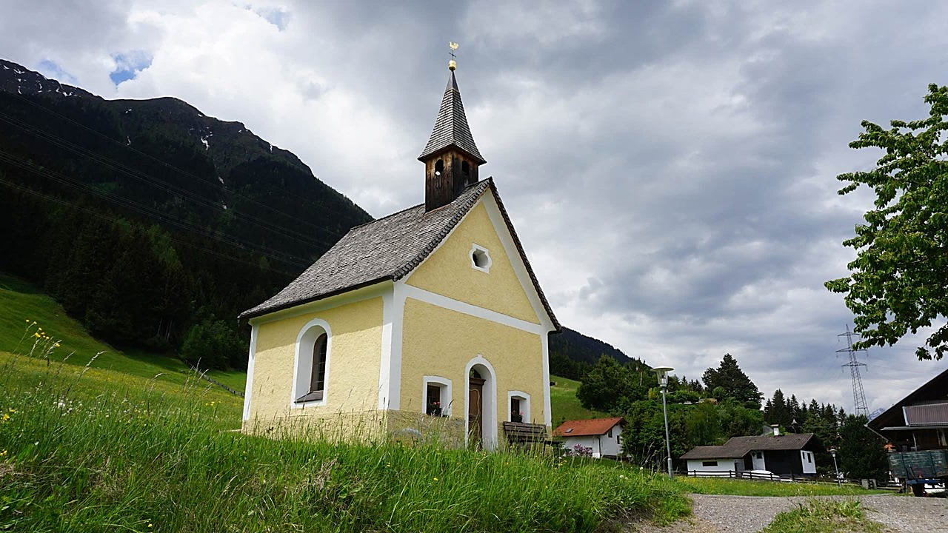
am Samstag, den 22.08.2026

zur Bartholomäus-Kapelle am Hattingerberg

Treffpunkt ist um
17.30 Uhr bei der
Pfarrkirche Inzing.
Die Hl. Messe feiern wir dort um 19.00 Uhr.
Die Wallfahrt findet bei jedem Wetter statt!

Danach laden die Hattinger Bäurinnen zum gemütlichen Beisammensein ein!

Die Abendmesse in unserer Pfarrkirche entfällt!

